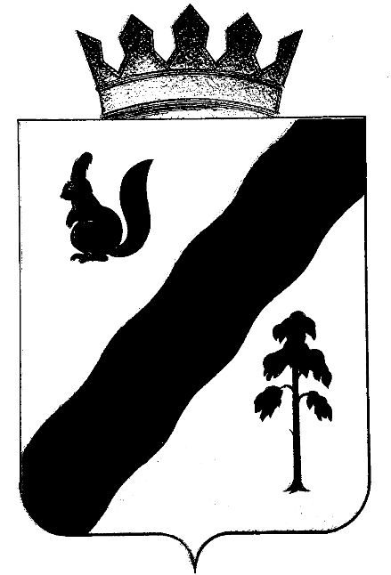

РАСПОРЯЖЕНИЕ

АДМИНИСТРАЦИИ
Гайнского муниципального района ПЕРМСКОГО КРАЯ

21.12.2015 |  | № | 229-р

О внесении изменений в состав межведомственной
комиссии по улучшению демографической ситуации
в Гайнском муниципальном районе, утвержденный
распоряжением администрации Гайнского муниципального
района от 05.10.2015 № 169-р

В целях эффективной реализации мероприятий плана по улучшению демографической ситуации в Гайнском муниципальном районе на 2015-2018 годы:

Внести в состав межведомственной комиссии по улучшению демографической ситуации в Гайнском муниципальном районе, утвержденный распоряжением администрации Гайнского муниципального района от 05.10.2015 № 169-р, следующие изменения:
«Включить в состав комиссии следующих лиц:

Галкина Валентина Николаевна – помощник прокурора Гайнского района

Петров Иван Дмитриевич – директор ГКУ Центр занятости населения Гайнского района

Худеев Юрий Геннадьевич – и.о. заместителя начальника ОМВД России по Гайнскому району».

Глава муниципального района – глава администрации
Гайнского муниципального района В.В. Исаев

